Sistem Dinamik Penyebaran Penyakit Antraks Pada Ternak Dengan Vaksinasi, Karantina Dan Pengobatan

Sigit Sugiarto¹, Asmirani Alam²
¹ Program Studi Pendidikan Matematika
² Program Studi Peternakan
Program Studi Diluar Kampus Utama (PSDKU) Universitas Pattimura
Jl. Ir. M. Putuhena, Poka, Kec. Teluk Ambon, Kota Ambon, 97233
Email: sigith.sugiarto@gmail.com¹, asmirani.alam24@gmail.com²
Korespondensi penulis : sigith.sugiarto@gmail.com

Abstrak

Penelitian ini merupakan analisis model penyebaran penyakit anthrax dengan tipe SVEIQR. Tujuan dari penelitian ini adalah untuk menganalisis penyebaran penyakit anthrax dengan vaksinasi, karantina dan pengobatan. Kemudian ditentukan titik tetap dan bilangan reproduksi dasar ($R_{0}$). Ada dua titik tetap, titik tetap tanpa penyakit dan titik tetap endemik. Hasil analisis dalam model menunjukkan bahwa jika $R_{0}<1$ maka titik tetap tanpa penyakit stabil asimtotik lokal. Jika $R_{0}>1$ maka titik tetap endemik stabil asimtotik lokal. Simulasi numerik dilakukan untuk menunjukkan dinamika populasi saat $R_{0}<1$ dan $R_{0}>1$.

Kata Kunci: sistem dinamik, penyakit antraks, titik tetap, analisis kestabilan

Abstract

This research is an analysis of the model of anthrax disease spread with SVEIQR type. The purpose of this study is to analyze the spread of anthrax disease with vaccination, quarantine and treatment. Then determine the equilibrium point and basic reproduction number $(R_{0})$. There are two equilibrium points, the disease free equilibrium point and the endemic equilibrium point. The analysis results in the model show that if $R_{0}<1$ than the disease free equilibrium point is locally asymptotically stable. If $R_{0}>1$ than the endemic equilibrium point is locally assymptotically stable. Numerical simulations are performed to show the population dynamics when $R_{0}<1$ and $R_{0}>1$.

Keywords : dynamical system, anthrax disease, equilibrium point, stability analysis.

Pendahuluan
Peternakan adalah memelihara hewan ternak untuk dibudibayakan dan mendapatkan keuntungan dari kegiatan tersebut. Sektor peternakan merupakan sektor yang cukup penting di dalam proses pemenuhan kebutuhan pangan bagi masyarakat [1]. Selain itu, dapat mendorong tumbuhnya ekonomi yang berkerakyatan sehingga dapat meningkatkan pendapatan dan kesejahteraan masyarakat, khususnya masyarakat peternakan. Usaha peternakan mampu memberikan potensi keuntungan besar [1][2]. Hanya saja, perlu diwaspadai faktor yang dapat menimbulkan kerugian.
Salah satu resiko yang harus diperhatikan oleh para peternak adalah serangan berbagai jenis penyakit ternak [3]. Penyakit ternak merupakan salah satu faktor yang menjadi penghambat produksi dan reproduksi pada ternak. Oleh karena itu, penyakit yang bersifat menular sering mendapat perhatian serius yang penanganannya harus dilakukan secara cepat dan tepat [4]. Untuk mengantisipasi masalah penularan penyakit, salah satu kebijakan kesehatan hewan adalah melindungi budidaya ternak dari ancaman wabah penyakit, terutama terhadap penyakit strategis.
Berdasarkan Keputusan Menteri Pertanian Nomor 4026/Kpts/OT.140/4/ 2013 tentang penetapan 25 jenis penyakit hewan menular (PHM) strategis yang menimbulkan kerugian ekonomi, keresahan masyarakat dan kematian hewan yang tinggi. Salah satu jenis penyakit hewan menular strategis adalah antraks (radang limpa) [5]. Penyakit antraks adalah penyakit hewan menular yang disebabkan oleh bakteri Bacillus anthracis [6][7]. Penyakit ini dapat menyerang hewan ternak maupun hewan liar, terutama hewan herbivora [8][9] seperti sapi, kambing, domba, kerbau, dan kuda.
Pencegahan penyakit antraks pada ternak perlu dilakukan secara teratur dan berkelanjutan. Dinas Peternakan setempat akan mengeluarkan tindakan administratif dan teknis apabila terjadi wabah penyakit antraks. Daerah yang pernah terjangkit antraks, perlu dilakukan vaksinasi secara rutin untuk membantu mencegah terjadinya wabah. Beberapa tips/tindakan untuk mencegah penyebaran penyakit antraks [10], diantaranya adalah sebagai berikut:
- Hewan/ternak divaksin secara rutin setiap tahun sesuai rekomendasi instansi berwenang,
- Hindarkan kontak langsung dengan hewan yang dicurigai terinfeksi antraks,
- Hewan ternak yang diduga terjangkit penyakit antraks harus dipisah dari hewan-hewan yang sehat, dan
- Hewan/ternak yang terjangkit antraks diobati antibotik spektrum luas (procain penisilin G, streptomycin, kombinasi procain penisilin G dan streptomycin dan oksitetrasiklin) atau diberi antiserum, dengan dosis sesuai yang dianjurkan.
Secara matematika, penyebaran penyakit menular dapat dimodelkan untuk memprediksi penyebaran penyakit dan menentukan tindakan yang tepat dalam menghentikan penyebaran penyakit tersebut. Dengandemikian kita dapat kelakukan upaya pengendalian berupa pencegahan dan pengobatan agar penyakit antraks dapat dieliminasi [11]. Ada beberapa penelitian terhadap model epidemik dari penyebaran penyakit antraks, diantaranya [11], meneliti tentang dinamika populasi penyebaran penyakit antraks vaksinasi dan pengobatan dan [4], meneliti tentang dinamika populasi penyebaran penyakit antraks dengan vaksinasi dan kasus infeksi pada manusia.

- MetodePenelitian
Penelitian ini merupakan penelitian studi literatur dengan tujuan untuk menganalisis model penyebaran penyakit antraks pada ternak. Model yang dianalisis dalam penelitian ini adalah model matematika penyebaran penyakit antraks tipe SVEIQR yang merupakan hasil modifikasi dan pengembangan model Asikin [11] dengan berdasarkan pedoman Ditjen PKH [10]. Populasi ternak dalam penelitian ini dibagi ke dalam enam kompartemen/kelas, yaitu kelas rentan $(S)$, kelas tervaksin $(V)$, kelas terpapar $(E)$, kelas terinfeksi $(I)$, kelas terkarantina $(Q)$, dan kelas sembuh $(R)$. Penelitian ini memodifikasi dan menambahkan kelas tervaksin $(V)$ dan kelas terkarantina $(Q)$, serta pemberian pengobatan sebagai upaya pencegahan penyebaran penyakit antraks.
Jumlah individu pada setiap kelas populasi dalam waktu $t$ adalah $S\left(t\right)$, $V\left(t\right)$, $E\left(t\right)$, $I\left(t\right)$, $Q\left(t\right)$, dan $R\left(t\right)$ dengan total populasi adalah $N(t)$ $=$ $S(t)+$ $V(t)+$ $E(t)+$ $I(t)+$ $Q(t)+$ $R(t)$. Diagram alir pembagian kompartemen model dapat dilihat pada Gambar 1.
Beberapa pertimbangan atau batasan dalam merumuskan model matematika penyebaran penyakit antraks dalam penelitian ini adalah sebagai berikut:
- Rekrutmen kelahiran hanya terjadi pada individu pada kelas rentan;
- Vaksinasi diberikan pada individu pada kelas rentan;
- Karantina dilakukan pada individu pada kelas terinfeksi;
- Pengobatan hanya diberikan pada individu pada kelas terinfeksi;
- Individu yang terinveksi dan individu yang dikarantina dapat sembuh dengan tanpa pengobatan; dan
- Individu yang telah sembuh tidak dapat terinfeki kembali.
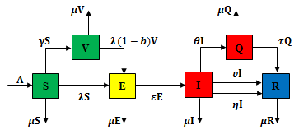
Gambar 1. Skema Penyebaran Penyakit Antraks Tipe SVEIQR

- Hasil dan Pembahasan
3.1 Model Matematika
Model matematika penyebaran penyakit antrakx dirumuskan berdasarkan skema pada Gambar 1 dalam bentuk sistem persamaan diferensial sebagai berikut:
$\frac{dS}{dt}=Λ-\left(λ+γ+μ\right)S$  $\frac{dV}{dt}=γS-λ\left(1-b\right)V-μV$  $\frac{dE}{dt}=λS+λ\left(1-b\right)V-\left(ε+μ\right)E$  $\frac{dI}{dt}=εE-\left(θ+υ+η+μ\right)I$  $\frac{dQ}{dt}=θI-\left(τ+μ\right)Q$  $\frac{dR}{dt}=τQ+υI+ηI-μR$ | (1)
dengan $λ=\frac{β\left(I+δQ\right)}{N}$.
Nilai parameter yang digunakan dalam penelitian ini berdasarkan nilai parameter pada penelitian yang dilakukan oleh Alam dan Sugiarto [13]. Selanjutnya, dilakukan penentaun titik tetap dan sifat kestabilan dari model matematika hasil modifikasi.

3.2 Penentuan Titik Tetap
Titik tetap pada sistem persamaan (1) diperoleh dengan menyelesaikan persamaan $\frac{dS}{dt}=$ $\frac{dV}{dt}=$ $\frac{dE}{dt}=$ $\frac{dI}{dt}=$ $\frac{dQ}{dt}=$ $\frac{dR}{dt}=$ $0$. Sehingga, diperoleh dua jenis titik tetap, yaitu titik tetap tanpa penyakit
$$T^{0}\left(S,V,E,I,Q,R\right)=\left(S^{0},V^{0},0, 0, 0, 0\right)$$
dimana
$$S^{0}=\frac{Λ}{γ+μ} dan V^{0}=\frac{γΛ}{μ\left(γ+μ\right)}$$
dan titik tetap endemik
$$T^{*}\left(S,V,E,I,Q,R\right)=\left(S^{*}, V^{*},E^{*},I^{*},Q^{*},R^{*}\right)$$
dimana
$$S^{*}=\frac{Λ}{λ+γ+μ},$$  $$V^{*}=\frac{γS}{\left(1-b\right)λ+μ},$$  $$E^{*}=\frac{λS+\left(1-b\right)λV}{ε+μ},$$ | $$I^{*}=\frac{εE-ηI}{θ+υ+μ},$$  $$Q^{*}=\frac{θI}{τ+μ},$$  $$R^{*}=\frac{τQ+υI+ηI}{μ}.$$

3.3 Bilangan Reproduksi Dasar
Penentuan bilangan reproduksi dasar ($R_{0}$) menggunakan pendekatan the next generation matrix [12]. Penentuan bilangan reproduksi dasar hanya didasarkan pada subpopulasi-subpopulasi yang menyebabkan infeksi [13], yaitu $E,I$ dan $Q$ sebagai berikut:
$\frac{dE}{dt}=λS+λ\left(1-b\right)V-\left(ε+μ\right)E$  $\frac{dI}{dt}=εE-\left(θ+υ+η+μ\right)I$  $\frac{dQ}{dt}=θI-\left(τ+μ\right)Q$ | (2)
Selanjutnya, ditentukan vektor $F_{i}$ dan $Ѵ_{i}$ berdasarkan sistem persamaan (2) sebagai berikut:
$$F_{i}=\left(\begin{matrix}F_{1} \\ F_{2} \\ F_{3}\end{matrix}\right)=\left(\begin{matrix}λS+λ\left(1-b\right)V \\ 0 \\ 0\end{matrix}\right)$$
$$Ѵ_{i}=\left(\begin{matrix}Ѵ_{1} \\ Ѵ_{2} \\ Ѵ_{3}\end{matrix}\right)=\left(\begin{matrix}\left(ε+μ\right)E \\ -εE+\left(θ+υ+η+μ\right)I \\ -θI+\left(τ+μ\right)Q\end{matrix}\right)$$
Sehingga, diperoleh matriks F dan V yang dievaluasi pada titik tetap tanpa penyakit $T^{0}$, yaitu:
$$F=\left(\begin{matrix}0 & βΔ & δβΔ \\ 0 & 0 & 0 \\ 0 & 0 & 0\end{matrix}\right)$$
dimana
$Δ=\left(\frac{\left(1-b\right)γ+μ}{γ+μ}\right)$
dan
$V=\left(\begin{matrix}l_{1} & 0 & 0 \\ -ε & l_{2} & 0 \\ 0 & -θ & l_{3}\end{matrix}\right)$
dimana
$l_{1}=ε+μ$, $l_{3}=τ+μ$.
$l_{2}=θ+υ+η+μ$,
Selanjutnya, ditentukan matriks G, dengan $G=FV^{-1}$ sebagai berikut:
$$G=\left(\begin{matrix}G_{11} & G_{12} & G_{13} \\ 0 & 0 & 0 \\ 0 & 0 & 0\end{matrix}\right)$$
dimana
$G_{11}=\frac{εβΔ}{l_{1}l_{2}}+\frac{εϑθβΔ}{l_{1}l_{2}l_{3}},$
$G_{12}=\frac{βΔ}{l_{2}}+\frac{ϑθβΔ}{l_{2}l_{3}},$ dan
$G_{13}=\frac{ϑβΔ}{l_{3}}.$
Nilai $R_{0}$ merupakan nilai eigen dominan pada matriks G, yaitu:
$${ R}_{0}=\frac{Δβε\left(k_{3}+δθ\right)}{l_{1}l_{2}l_{3}}={R_{0}}^{1}+{R_{0}}^{2}$$
dimana
$${R_{0}}^{1}=\frac{Δβε}{l_{1}l_{2}} dan {R_{0}}^{2}=\frac{Δβεδθ}{l_{1}l_{2}l_{3}}.$$

3.4 Analisis Kestabilan Titik Tetap
Bagian ini akan dipaparkan sifat kestabilan untuk titik tetap tanpa penyakit $T^{0}$ dan titik tetap endemik $T^{*}$.

Teorema 1. Jika $R_{0}<1$ maka titik tetap tanpa penyakit $T^{0}$ untuk sistem persamaan (1) bersifat stabil asimtotik lokal.

Bukti. Sifat kestabilan $T^{0}\left(S,V,E,I,Q,R\right)=\left(\frac{Λ}{γ+μ}, \frac{γΛ}{μ\left(γ+μ\right)}, 0, 0, 0, 0\right)$ dapat diketahui dengan melakukan pelinearan pada sistem (1) di sekitar $T^{0}$, sehingga diperoleh matriks Jacobi untuk titik tetap tanpa penyakit $T^{0}$ sebagai berikut:
$$J_{T^{0}}=\left(\begin{matrix}\begin{matrix}J_{11} & 0 & 0 \\ J_{21} & J_{22} & 0 \\ 0 & 0 & J_{33}\end{matrix} & \begin{matrix}J_{14} & J_{15} & 0 \\ J_{24} & J_{25} & 0 \\ J_{34} & J_{35} & 0\end{matrix} \\ \begin{matrix}0 & 0 & J_{43} \\ 0 & 0 & 0 \\ 0 & 0 & 0\end{matrix} & \begin{matrix}J_{44} & 0 & 0 \\ J_{54} & J_{55} & 0 \\ J_{64} & J_{65} & J_{66}\end{matrix}\end{matrix}\right)$$
dengan
$J_{11}=-\left(γ+μ\right),$ $J_{35}=βδΔ,$
$J_{14}=-\frac{βμ}{γ+μ},$ $J_{43}=ε,$
$J_{15}=-\frac{βδμ}{γ+μ},$ $J_{44}=-\left(θ+υ+η+μ\right),$
$J_{21}=γ,$ $J_{54}=θ,$
$J_{22}=-μ,$ $J_{55}=-\left(τ+μ\right),$
$J_{24}=-\left(1-b\right)\left(\frac{βγ}{γ+μ}\right),$ $J_{64}=τ+υ,$
$J_{25}=-\left(1-b\right)\left(\frac{βγδ}{γ+μ}\right),$ $J_{65}=τ,$
$J_{33}=-\left(ε+μ\right),$ $J_{66}=-μ.$
$J_{34}=βΔ,$
Nilai eigen titik tetap tanpa penyakit $T^{0}$ diperoleh dengan cara $\left|J_{T_{0}}-λI\right|=0$, atau
$$\left|\begin{matrix}\begin{matrix}\begin{matrix}\begin{matrix}J_{11}-λ \\ J_{21} \\ 0\end{matrix} \\ \begin{matrix}0 \\ 0 \\ 0\end{matrix}\end{matrix} & \begin{matrix}\begin{matrix}0 \\ J_{22}-λ \\ 0\end{matrix} \\ \begin{matrix}0 \\ 0 \\ 0\end{matrix}\end{matrix} & \begin{matrix}\begin{matrix}0 \\ 0 \\ J_{33}-λ\end{matrix} \\ \begin{matrix}J_{43} \\ 0 \\ 0\end{matrix}\end{matrix}\end{matrix} & \begin{matrix}\begin{matrix}\begin{matrix}J_{14} \\ J_{24} \\ J_{34}\end{matrix} \\ \begin{matrix}J_{44}-λ \\ J_{53} \\ J_{64}\end{matrix}\end{matrix} & \begin{matrix}\begin{matrix}J_{15} \\ J_{25} \\ J_{35}\end{matrix} \\ \begin{matrix}0 \\ J_{55}-λ \\ J_{65}\end{matrix}\end{matrix} & \begin{matrix}\begin{matrix}0 \\ 0 \\ 0\end{matrix} \\ \begin{matrix}0 \\ 0 \\ J_{66}-λ\end{matrix}\end{matrix}\end{matrix}\end{matrix}\right|=0,$$
sehingga diperoleh persamaan karakteristik sebagai berikut:
$$\left(J_{11}-λ\right)\left(J_{22}-λ\right)\left(J_{66}-λ\right)\left(λ^{3}+a_{1}λ^{2}+a_{2}λ+a_{3}\right)=0$$ | (3)
dengan
$$a_{1}$$ | $$=k_{1}+k_{2}+k_{3}$$
$$a_{2}$$ | $$=\left(1-{R_{0}}^{1}\right)k_{1}k_{2}+k_{1}k_{3}+k_{2}k_{3}$$
$$a_{3}$$ | $$=\left(1-R_{0}\right)k_{1}k_{2}k_{3}$$
Berdasarkan persamaan (3), diperoleh enam nilai eigen dengan tiga nilai eigen bernilai negatif adalah
$λ_{1}=J_{11}=-\left(γ+μ\right),$ $λ_{3}=J_{66}=-μ.$
$$λ_{2}=J_{22}=-μ,$$
Sedangkan ketiga nilai eigen lainnya diperoleh dengan menyelesaikan persamaan berikut
$$\left(λ^{3}+a_{1}λ^{2}+a_{2}λ+a_{3}\right)=0$$ | $$(4)$$
Berdasarkan kriteria Routh-Hurwitz [14][15], persamaan (4) pada titik tetap $T^{0}$ stabil jika memenuhi syarat-syarat kestabilan berikut:
$a_{1}>0,$ $a_{3}>0,$ dan $a_{1}a_{2}>a_{3}.$
Karena semua parameter bernilai positif, maka koefisien $a_{1}$ bernilai positif. Koefisien $a_{3}$ akan bernilai positif ketika ${ R}_{0}<1$. Selanjutnya, jelas bahwa $a_{1}a_{2}>a_{3}$ Jadi, terbukti bahwa titik tetap tanpa penyakit $T^{0}$ untuk sistem (1) bersifat stabil asimtotik lokal jika ${ R}_{0}<1$.

Teorema 2. Jika ${ R}_{0}>1$ maka titik tetap endemik $T^{*}$ bersifat stabil asimtotik lokal.

Bukti. Misalkan $ϕ=β$ adalah parameter bifurkasi. Berdasarkan kondisi ${ R}_{0}=1$ mengakibatkan
$$ϕ=ϕ^{*}= \frac{k_{1}k_{2}k_{3}}{Δε\left(k_{3}+ϑθ\right)}$$ | $$(5)$$
Titik tetap $T^{0}$ mempunyai satu nilai eigen nol dan lima nilai eigen negatif jika ${ R}_{0}=1$ atau $ϕ=ϕ^{*}.$ Nilai eigen nol tersebut memiliki vektor eigen kanan $\left(u_{1},u_{2},u_{3},u_{4},u_{5},u_{6}\right)$ dan vektor eigen kiri $\left(v_{1},v_{2},v_{3},v_{4},v_{5},v_{6}\right)$. Misalkan $u_{3}>0$, maka
$u_{4}=\frac{ε}{k_{2}}u_{3}>0$,
$u_{5}=\frac{θ}{k_{3}}\frac{ε}{k_{2}}u_{3}>0$,
$u_{6}=\left(\frac{ε}{k_{2}}+\frac{θ}{k_{3}}\frac{ε}{k_{2}}\right)u_{3}>0$,
$u_{1}=-\left(\frac{βμ}{{\left(γ+μ\right)}^{2}}\frac{ε}{k_{2}}+\frac{βδμ}{{\left(γ+μ\right)}^{2}}\frac{θ}{k_{3}}\frac{ε}{k_{2}}\right)u_{3}<0$ ,
$u_{2}=-\left(\left(\frac{βεμ}{{k_{2}\left(γ+μ\right)}^{2}}+\frac{βεδθμ}{k_{2}k_{3}{\left(γ+μ\right)}^{2}}\right)+\left(1-b\right)\left(\frac{βγ}{γ+μ}\right)\frac{ε}{μk_{2}}+\left(1-b\right)\left(\frac{βγδ}{γ+μ}\right)\frac{εθ}{μk_{2}k_{3}}\right)u_{3}<0$.
Selanjutnya misalkan $v_{3}>0$, maka
$v_{2}=v_{1}=v_{6}=0$,
$v_{4}=\frac{Δβ}{k_{2}}v_{3}>0$,
$v_{5}=\frac{Δβδ}{k_{3}}v_{3}>0.$
Berdasarkan persamaan Castillo-Chaves dan Song [14][16] didefinisikan
$$a=\sum_{k,i,j=1}^{6}{v_{k}u_{i}u_{j}\frac{∂^{2}f_{k}}{{∂x}_{i}{∂x}_{j}}(T^{0},ϕ^{*})}, dan$$  $$b=\sum_{k,i,j=1}^{6}{v_{k}u_{i}\frac{∂^{2}f_{k}}{{∂x}_{i}∂ϕ}(T^{0},ϕ^{*})}$$ | $$(6)$$
dengan
$$x_{1}=S,$$ | $$x_{2}=V,$$ | $$x_{3}=E,$$
$$x_{4}=I,$$ | $$x_{5}=Q,$$ | $$x_{6}=R.$$
$$f_{1}=\frac{dx_{1}}{dt}=Λ-\left(\frac{φ\left(x_{4}+δx_{5}\right)}{N}+γ+μ\right)x_{1}$$
$$f_{2}=\frac{dx_{2}}{dt}=γx_{1}-\frac{φ\left(x_{4}+δx_{5}\right)}{N}\left(1-b\right)x_{2}-μx_{2}$$
$$f_{3}=\frac{dx_{3}}{dt}=\frac{φ\left(x_{4}+δx_{5}\right)}{N}x_{1}+\frac{φ\left(x_{4}+δx_{5}\right)}{N}\left(1-b\right)x_{2}-\left(ε+μ\right)x_{3}$$
$$f_{4}=\frac{dx_{4}}{dt}=εx_{3}-\left(θ+υ+η+μ\right)x_{5}$$
$$f_{5}=\frac{dx_{5}}{dt}=θx_{4}-\left(τ+μ\right)x_{5}$$
$$f_{6}=\frac{dx_{6}}{dt}=τx_{5}+υx_{4}+ηx_{4}-μx_{6}.$$
Berdasarkan persamaan (6) diperoleh
$a=v_{3}\left(u_{1}u_{4}\frac{bγμϕ^{*}}{Λ(γ+μ)}+u_{1}u_{5}\frac{bδγμϕ^{*}}{Λ(γ+μ)}+u_{2}u_{4}\frac{bμ^{2}ϕ^{*}}{Λ(γ+μ)}+u_{2}u_{5}\frac{bδμ^{2}ϕ^{*}}{Λ(γ+μ)}\right)$. Karena $v_{3}, u_{4},{ u}_{5}>0$dan $u_{1}, u_{2}<0$, maka $a<0$ dan diperoleh $b=v_{3}u_{4}Δ+v_{3}u_{5}δΔ.$ Karena $v_{3}, u_{4},{ u}_{5}>0$ maka $b>0$.
Nilai $a$ dan $b$ yang diperoleh memenuhi kriteria kasus 4 pada Teorema Castillo-Chavez dan Song [14][16]. Akibatnya, ketika $φ$ berubah dari $φ<φ^{*}\left({ R}_{0}<1\right)$ menjadi $φ>φ^{*}\left({ R}_{0}>1\right)$, titik tetap endemik $T^{*}$ yang tidak stabil berubah berubah dari negatif menjadi positif dan stabil asimtotik lokal. Jadi, terbukti jika ${ R}_{0}>1$ maka titik tetap endemik $T^{*}$ bersifat stabil asimtotik lokal.

3.5 Simulasi Numerik
Simulasi numerik pada model hasil modifikasi dilakukan untuk menunjukkan kestabilan dan memperlihatkan kembali sifat kestabilan dari masing-masing titik tetap dengan memasukan nilai-nilai parameter pada Tabel 2. Kemudian, simulasi numerik dilakukan untuk mempelajari hal-hal yang terjadi dalam sistem dinamik. Dalam hal ini, dinamika populasi ternak dan melakukan variasi nilai parameter, yaitu parameter yang masih memungkinkan untuk dikontrol manusia dalam upaya penekanan penyebaran penyakit antraks, diantaranya adalah parameter laju vaksinasi $(γ)$, kemanjuran vaksin $(b)$, dan laju karantina ($θ$).

Tabel 2. Variasi Nilai Parameter
Parameter | $${ R}_{0}<1$$ |  | $${ R}_{0}>1$$
Parameter | Nilai | Sumber | Nilai | Sumber
$$γ$$ | 0,45 | Asumsi | 0,25 | Asumsi
$$b$$ | 0,85 | Asumsi | 0,55 | Asumsi
$$θ$$ | 0,60 | Asumsi | 0,20 | Asumsi

Nilai parameter lainnya dapat dilihat pada Tabel 1. Karena parameter yang dapat diubah dalam penelitian ini adalah parameter $γ$, $b$ dan $θ,$ maka nilai parameter yang diubah dalam penelitian adalah nilai parameter $γ$, $b$ dan $θ.$ Dinamika populasi diamati saat kondisi ${ R}_{0}<1$ dan saat ${ R}_{0}>1$. Dalam hal ini ${ R}_{0}$ merupakan bilangan reproduksi dasar yang didefinisikan pada (4.3). Nilai awal yang digunakan adalah $S\left(0\right)=1.500,$ $V\left(0\right)=2.500,$ $E(0)=100,$ $I(0)=100,$ $Q(0)=100,$ dan $R(0)=100.$
Sistem persamaan (1) pada kondisi ${ R}_{0}<1$ memiliki satu titik tetap tanpa penyakit yang dapat ditunjukkan dengan solusi numerik. Titik tetap diperoleh dengan menggunakan nilai parameter pada Tabel 2 dengan ${ R}_{0}=0,414021<1$ dan titik tetap tanpa penyakit $T^{0}(S=2.664,3,$ $V=2,99734×{10}^{6},$ $E=0,$ $A=0,$ $I=0,$ $R=0).$ Linearisasi dan perhitungan terhadap sistem (1) di sekitar titik tetap diperoleh matriks Jacobi dan nilai eigen untuk titik tetap tanpa penyakit. Dapat disimpulkan bahwa titik tetap tanpa penyakit bersifat stabil karena semua nilai eigen bernilai negatif, yaitu $λ_{1}=-0,69806,$ $λ_{2}=-0,55643,$ $λ_{3}=-0,4504,$ $λ_{4}=-0,001715,$ $λ_{5}=-0,0004,$ dan $λ_{6}=-0,0004.$
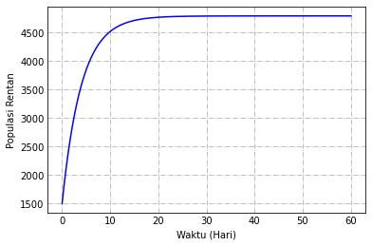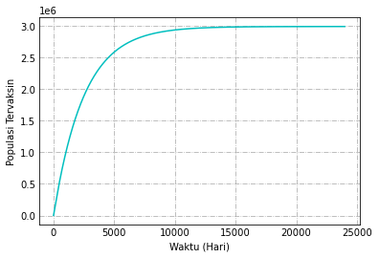
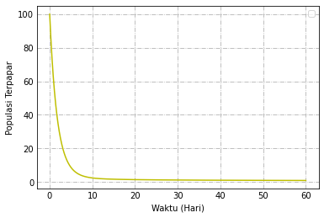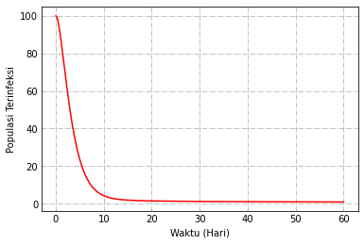
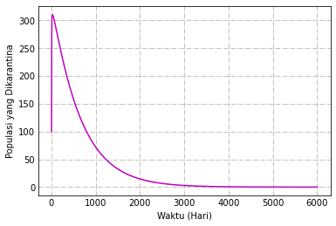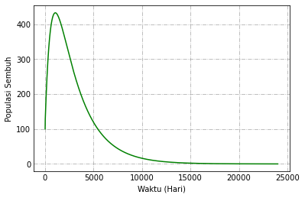
Gambar 2. Dinamika Populasi untuk Kondisi ${ R}_{0}<1$

Dinamika subpopulasi dengan populasi rentan $(S)$, populasi tervaksin $(V)$, populasi terpapar $(E),$ populasi terinveksi $(I),$ populasi yang dikarantina $(Q),$ dan populasi yang pulih atau sembuh dari penyakit $\left(R\right),$ menuju titik tetap tanpa penyakit $T^{0}$ seperti yang dapat dilihat pada Gambar 2. Jumlah populasi rentan dan populasi tervaksin mengalami kenaikan secara terus-menerus hingga mencapai kestabilan di sekitar titik tetap masing-masing, yaitu $S=2.664,3$ dan $V=2,99734×{10}^{6}$. Populasi terpapar dan populasi terinfeksi mengalami penurunan secara terus-menerus hingga mencapai kestabilan di sekitar titik tetap $E=I=0.$ Sedangkan untuk populasi yang dikarantina dan populasi yang sembuh dari penyakit mula-mula mengalami kenaikan, kemudian turun secara terus-menerus hingga mencapai kestabilan di sekitar titik tetap $Q=R=0$. Hasil simulasi ini sesuai dengan Teorema 1 bahwa jika ${ R}_{0}<1$, titik tetap tanpa penyakit $T^{0}$ bersifat stabil asimtotik lokal.
Selain memiliki titik tetap tanpa penyakit, sistem dinamik juga memiliki satu titik tetap endemik yang dapat ditunjukkan dengan solusi numerik. Titik tetap diperoleh dengan menggunakan nilai parameter pada Tabel 2 dengan ${ R}_{0}=1,13211.$ Titik tetap endemik adalah $T^{*}(S=4.790,09$, $V=2,64445×{10}^{6},$ $E=233,685,$ $I=554,412,$ $Q=38.235,3,$ $R=311.737).$
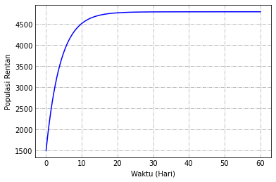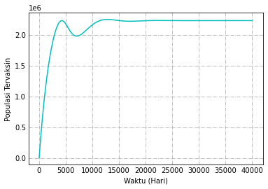
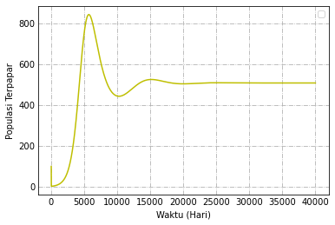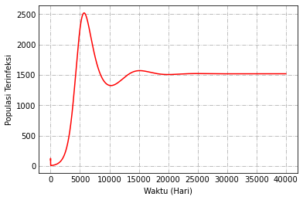
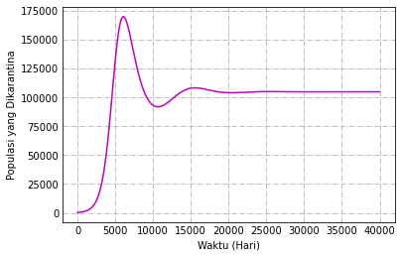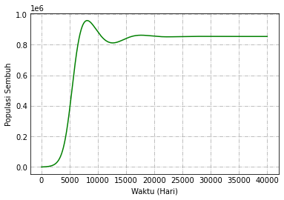
Gambar 3. Dinamika Populasi untuk Kondisi ${ R}_{0}>1$

Linearisasi dan perhitungan terhadap sistem (1) di sekitar titik tetap, diperoleh matriks Jacobi dan nilai eigen untuk titik tetap endemik. Selanjutnya dapat disimpulkan bahwa titik tetap endemik bersifat stabil karena terdapat empat nilai eigen bernilai negatif dan dua nilai eigen yang bagian realnya negatif, yaitu $λ_{1}=-0,633865,$ $λ_{2}=-0,250517,$ $λ_{3}=-0,222332,$ $λ_{4}=0.0004,$ $λ_{5}=-0,000228437-0,000336i,$ dan $λ_{6}=-0,00022844+0,0003361i.$
Dinamika subpopulasi untuk kondisi ${ R}_{0}>1$ ditunjukkan pada Gambar 3. Dinamika populasi menunjukkan bahwa subpopulasi menuju titik tetap endemik atau stabil di sekitar titik tetap endemik.
Populasi rentan mengalami peningkatan secara terus-menerus hingga mencapai kestabilan di sekitar titik tetap yaitu $S=4.790,09.$ Populasi tervaksin mengalami peningkatan secara terus-menerus hingga mencapai kestabilan di sekitar titik tetap $V=2,64445×{10}^{6}.$ Populasi terekspos, populasi terinfeksi, populasi yang dikarantina dan populasi sembuh mengalami fluktuasi, kemudian mencapai kestabilan di sekitar titik tetap masing-masing, yaitu $E=233,685,$ $I=554,412,$ $Q=38.235,3$, dan $R=311.737$. Hasil simulasi ini sesuai dengan Teorema 2 bahwa jika ${ R}_{0}>1$, titik tetap endemik $T^{*}$ bersifat stabil asimtotik lokal.

- Kesimpulan
Penelitian ini merupakan hasil modifikasi model matematika penyebaran penyakit Antraks pada ternak. Model pada penelitian ini mempertimbangkan adanya vaksinasi pada individu yang rentan, serta karantina dan pengobatan pada individu yang terinfeksi. Model yang dikembangkan dapat menggambarkan penyebaran penyakit Antraks pada ternak. Berdasarkan analisis yang dilakukan pada model hasil modifikasi, terdapat dua titik tetap, yaitu titik tetap tanpa penyakit dan titik tetap endemik.
Titik tetap tanpa penyakit stabil asimtotik pada kondisi bilangan reproduksi dasar kurang dari satu, sedangkan titik tetap endemik stabil asimtotik lokal pada kondisi bilangan reproduksi dasar lebih dari satu.
Hasil simulasi numerik dinamika populasi menunjukkan hasil yang sesuai dengan kestabilan titik tetap tanpa penyakit dan titik tetap endemik.

Daftar Pustaka
[1] I. Trisman, M. M. Sulaeman, and M. Sulistyati, “Pengembangan Potensi Usaha Hasil Ternak Berbasis Populasi Dan Kelembagaan Di Provinsi Jawa Barat,” Mimb. Agribisnis J. Pemikir. Masy. Ilm. Berwawasan Agribisnis, vol. 8, no. 1, p. 490, 2022, doi: 10.25157/ma.v8i1.6935.
[2] A. M. HN, “Analisis Keuntungan Peternakan Sapi Potong Berbasis Pengembangan Energi Biogas Dan Pupuk Organik Di Kabupaten Sampang,” J. Ilm., 2017.
[3] R. Islami, S. F. Zahra, P. Yuniastuti, P. E. A. Pranata, M. Sefi, and D. C. Widianingrum, “Pengetahuan, Kebijakan, dan Pengendalian Penyakit Antraks pada Ternak di Indonesia,” J. Peternak. Sriwij., vol. 10, no. 2, pp. 1–8, 2022, doi: 10.36706/jps.10.2.2021.12191.
[4] Megawati, R. Ratianingsih, and Hajar, “Analisis Kestabilan Penyebaran Penyakit Antraks Pada Populasi Hewan Dengan Pemberian Vaksinasi: Studi Kasus Untuk Infeksi Pada Populasi Manusia,” J. Ilm. Mat. Dan Terap., vol. 16, no. 2, pp. 172–184, 2020, doi: 10.22487/2540766x.2019.v16.i2.14989.
[5] C. Clarasinta and T. U. Soleha, “Penyakit Antraks : Ancaman untuk Petani dan Peternak,” Majority, vol. 7, no. 1, pp. 158–164, 2017.
[6] D. Redhono et al., “The effect of Ethanolic extract of Indonesian propolis on endothelial dysfunction and Multi Organ dysfunction syndrome in anthrax animal model,” Saudi J. Biol. Sci., vol. 29, no. 2, pp. 1118–1124, 2022, doi: 10.1016/j.sjbs.2021.09.054.
[7] T. Abayneh, B. Getachew, E. Gelaye, R. Traxler, and A. R. Vieira, “Viability evaluation of freeze dried and suspension anthrax spore vaccine formulations stored at different temperatures,” Vaccine, vol. 39, no. 42, pp. 6245–6249, 2021, doi: 10.1016/j.vaccine.2021.09.023.
[8] U. S. Elbahr et al., “Factors leading to dissemination of cutaneous anthrax: an international ID-IRI study,” New Microbes New Infect., vol. 48, pp. 1–6, 2022, doi: 10.1016/j.nmni.2022.101028.
[9] A. Kutmanova, M. Doganay, and S. Zholdoshev, “Human anthrax in Kyrgyz Republic: Epidemiology and clinical features,” J. Infect. Public Health, vol. 13, no. 8, pp. 1161–1165, 2020, doi: 10.1016/j.jiph.2020.02.043.
[10] Ditjen PKH, “Pedoman pengendalian dan pemberantasan penyakit hewan menular (PHM): Seri penyakit antraks.” Direktorat Jenderal Peternakan dan Kesehatan Hewan. Kementerian Pertanian, Jakarta (Indonesia), 2016.
[11] N. P. Asikin, “VSEIR Mathematical Model on Anthrax Disease Dissemination in Animal Population with Vaccination and Treatment Effect,” J. Mat. Stat. dan Komputasi, vol. 17, no. 1, pp. 14–25, 2020, doi: 10.20956/jmsk.v17i1.10050.
[12] P. Van Den Driessche and J. Watmough, “Reproduction numbers and sub-threshold endemic equilibria for compartmental models of disease transmission,” Math. Biosci., vol. 180, no. 1–2, pp. 29–48, 2002, doi: 10.1016/S0025-5564(02)00108-6.
[13] A. Alam and S. Sugiarto, “Analisis Sensitivitas Model Matematika Penyebaran Penyakit Antraks pada Ternak dengan Vaksinasi, Karantina dan Pengobatan,” J. Ilm. Mat. Dan Terap., vol. 19, no. 2, pp. 180–191, 2022, doi: doi: https://doi.org/10.22487/2540766X.2022.v19.i2.16017.
[14] S. F. Al-Azzawi, “Stability and bifurcation of pan chaotic system by using Routh-Hurwitz and Gardan methods,” Appl. Math. Comput., vol. 219, no. 3, pp. 1144–1152, 2012, doi: 10.1016/j.amc.2012.07.022.
[15] K. Das, B. S. N. Murthy, S. A. Samad, and M. H. A. Biswas, “Mathematical transmission analysis of SEIR tuberculosis disease model,” Sensors Int., vol. 2, no. April, p. 100120, 2021, doi: 10.1016/j.sintl.2021.100120.
[16] M. M. Ojo and E. F. D. Goufo, “Modeling, analyzing and simulating the dynamics of Lassa fever in Nigeria,” J. Egypt. Math. Soc., vol. 30, no. 1, pp. 1–31, 2022, doi: 10.1186/s42787-022-00138-x.

